**අ.පො.ස ( සාමාන්‍ය පෙළ ) පෙරහුරැ පරීක්ෂණය - 2020**

34 S 1

**විද්‍යාව 1 3 වන වාරය කාලය - : පැය එකයි**

**නම - : ..............................................................................**

උපදෙස් - : • සියලු ම ප්‍රශ්නවලට පිළිලුරැ සපයන්න.

• අංක 1 සිට 40 තෙක් ප්‍රශ්නවලට පිළිතුරැ සදහා (1 ) ‚ ( 2 ) ‚ ( 3 ) ‚ ( 4 ) ලෙස වරණ හතර

බැගින් දී ඇත . එක් එක් ප්‍රශ්නය සදහා නිවැරදි හෝ වඩාත් ගැළපෙන හෝ පිළිතුරට අදාළ

වරණය තෝරා ගන්න.

• **ඔබට සැපයෙන පිළිතුරැ පත්‍රෙය් එක් එක් ප්‍රශ්නය සදහා ඔබ තෝරා ගත් වරණයෙහි අංකයට**

**සැසදෙන කවය තුළ ( × ) ලකුණ යොදන්න.**

• එම පිළිතුරැ පත්‍රයේ පිටුපස දී ඇති අනෙක් උපදෙස් ද සැලකිල්ලෙන් කියවා ‚ ඒවා ද

පිළිපදින්න.

1. බල ඝූර්ණයේ ඒකකය කුමක් ද ?
2. N 2) Nm 3) Nm -2  4) J

1. ජලයේ අද්‍රාව්‍ය ශාකමය කාබෝහයිඩ්‍රේටයකි.
2. ග්ලූකෝස් 2) නයිට්‍රජන් 3) ග්ලයිකෝජන් 4) සෙලියුලෝස්

1. ද්වි පරමාණුක හා ත්‍රි පරමාණුක ආකාරයෙන් ස්වාභාවිකව පවතින වායුව කුමක් ද ?
2. ඔක්සිජන් 2) නයිට්‍රජන් 3) ආගන් 4) හයිඩ්‍රජන්
3. වෛරස තුළ ,
4. DNA පමණක් අඩංගු වේ. 3) DNA හෝ RNA අඩංගු වේ.
5. RNA පමණක් අඩංගු වේ. 4) DNA හා RNA අඩංගු වේ.
6. මෙම කෝෂයේ X හා Y ලෙස යොදා ඇති ඉලෙක්ට්‍රෝඩ පිළිවෙලින් ,

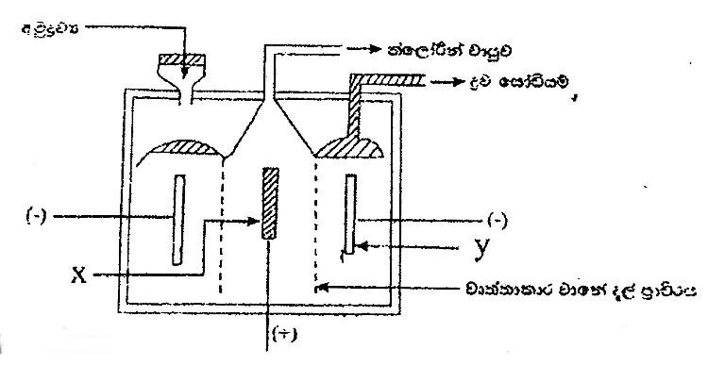

1. වානේ ‚ මිනිරන්
2. මිනිරන් ‚ වානේ
3. කාබන් ‚ යකඩ
4. කාබන් ‚ ප්ලැටිනම්
5. යම් ද්‍රව්‍යයක් තුළ පීඩනය සම්බන්ධයෙන් වැරදි ප්‍රකාශය තෝරන්න.
6. සම මට්ටමේ දී පීඩනය සමාන වේ.
7. ද්‍රව කදේ උස වැඩි වන විට පීඩනය වැඩි වේ.
8. සම මට්ටමේ දී ඕනෑම දිශාවකට පීඩනය සමාන වේ.
9. ද්‍රව කදේ හැඩය අනුව පීඩනය වෙනස් වේ.
10. ඒකාංග මුහුමක දී සලකා බැලෙන්නේ ,
11. ප්‍රතිවිරැද්ධ ලක්ෂණ යුගලයක් ප්‍රවේණිගත වන ආකාරයයි.
12. ප්‍රතිවිරැද්ධ ලක්ෂණ යුගලයෙන් එක් ලක්ෂණයක් ප්‍රෙව්ණි ගත වන ආකාරයයි.
13. ස්වපරාගනයෙන් ලැබෙන ප්‍රතිඵල පිළිබද සොයා බැලීම.
14. පරාගනයෙන් ලැබෙන ප්‍රතිඵල පිළිබද සොයා බැලීම.
15. සංඛ්‍යාතය අනුව ආරෝහණ පිළිවෙලට සටහන්ව ඇති පිළිතුර තෝරන්න.
16. දෘශ්‍ය ආලෝකය , අධෝරක්ත කිරණ , පාරජම්බුල කිරණ
17. අධෝරක්ත කිරණ , පාරජම්බුල කිරණ , දෘශ්‍ය ආලෝකය
18. රේඩියෝ තරංග , ක්ෂුද්‍ර තරංග , අධෝරක්ත කිරණ
19. ක්ෂුද්‍ර තරංග , රේඩියෝ තරංග , අධෝරක්ත කිරණ
20. ප්‍රභාසංස්ලේෂණය කෙරෙහි බලපාන අභ්‍යන්තර සාධකය වන්නේ ?
21. කාබන්ඩයොක්සයිඩ්
22. ජලය
23. හරිතප්‍රද
24. සූර්යාලෝකය
25. පොලිතීන්වල ඇති ඒකාවයවකය වන්නේ ?

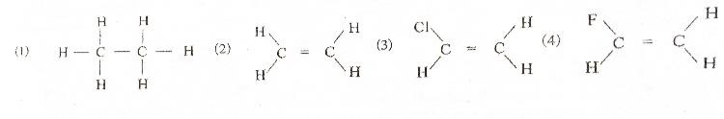

1. ආහාර ජීර්ණ පද්ධතියට අයත් කොටස් කිහිපයක් පහත දැක්වේ.

A - මුඛය B - අන්නස්‍රෝතය C - ආමාශය D - ක්ෂුද්‍රාන්තය

මේවා අතරින් කාබෝහයිඩ්‍රේට්වල රසායනික ජීර්ණය සිදුවන කොටස් වන්නේ ,

1. A , B 2) B , C 3) C , D 4) A , D
2. සන්නායකයක් හා අර්ධ සන්නායකයක් අතර වෙනස්කමක් නොවන පිළිතුර තෝරන්න.

|  |  |
| --- | --- |
| සන්නායකය | අර්ධ සන්නායකය |
| 1. විදුලිය හොදින් සන්නයනය වේ. | සාපේක්ෂව අඩුය. |
| 1. ධාරා ගමනට ආරෝපණ ඉලෙක්ට්‍රෝන උපකාරී වේ | ඉලෙක්ට්‍රෝනවලට අමතරව කුහර දායක වේ. |
| 1. උෂ්ණත්වය වැඩි වන විට ප්‍රතිරෝධීතාව අඩු වේ. | උෂ්ණත්වය වැඩි වන විට ප්‍රතිරෝධීතාව වැඩි වේ. |
| 1. උෂ්ණත්වය වැඩි වන විට සන්නායකතාව වැඩි වේ | උෂ්ණත්වය වැඩි වන විට සන්නායකතාව වැඩි වේ. |

1. **ක්ෂේත්‍ර අධ්‍යයනයක දී හමු වූ සතුන් කිහිප දෙනෙකුගේ රෑප පහත පරිදි වේ.**

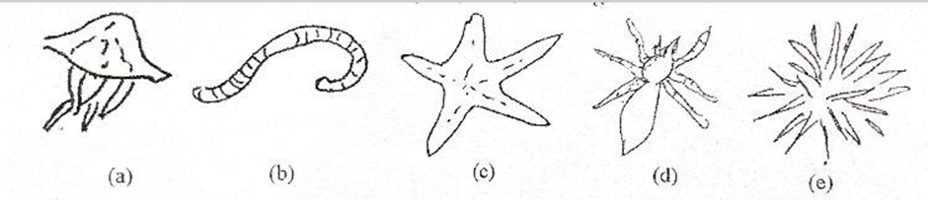

**මිරිදිය ජලාශයකින් හමුවිය නොහැක්කේ ?**

1. **a හා b 2) b හා d 3) c හා e 4) a හා c**
2. P , Q , R ලෝහමය මූලද්‍රව්‍ය 3 කි. එම මූලද්‍රව්‍ය සම්බන්ධයෙන් ප්‍රකාශ කිහිපයක් පහත දැක්වේ.

* P වල ලවණ ද්‍රාවණයකට R යෙදූ විට P විස්ථාපනය වේ.
* P වල ලවණ ද්‍රාවණයකට Q යෙදූ විට P විස්ථාපනය වේ.
* Q වල ලවණ ද්‍රාවණයකට R යෙදූ විට ප්‍රතික්‍රියාවක් සිදු නොවේ.

P , Q , R ලෝහ සක්‍රීයතා ශේ්‍රණියේ පිහිටන අනුපිළිවෙල වන්නේ ?

1. R , P , Q 2) Q , R , P 3) P , R , Q 4) P , Q , R
2. M 2 ( CO 3 ) 3  හි M මූලද්‍රව්‍ය විය හැක්කේ ? ( M සම්මත සංකේතය නොවේ. )
3. Al 2) Mg 3) N 4) Ca
4. සෙල්සියස් අංශක X උෂ්ණත්වයේ පවතින සතයක් රත් කිරීමේ දී , එම උෂ්ණත්වයේ දී ම

ද්‍රවයක් බවට පත්විය . එම අවස්ථාවේ දී ම උරා ගත් තාප ප්‍රමාණය ජූල් Y වේ. Y සමාන

වනුයේ ?

1. විලයනයේ විශිෂ්ඨ ගුප්ත තාපයටය.
2. ගුප්ත තාපයටය.
3. වාෂ්පීකරණයේ ගුප්ත තාපයටය.
4. විලයනයේ ගුප්ත තාපයටය.
5. සෛලයක අඉංගු ඉන්ද්‍රිකා සම්බන්ධ පහත ප්‍රකාශ සලකන්න.
6. සෛල බිත්තිය හා ප්ලාස්ම පටලය සෛල තුළට ද්‍රව්‍ය ඇතුළු වීම හා පිට වීම පාලනය කරයි.
7. සෛල බිත්තියේ සංඝටකයක් ලෙස සෙලියුලෝස් අඩංගු වේ.
8. මිනිසාගේ සෑම සෛලයකම වර්ණදේහ 46 බැගින් අඩංගු වේ.

ඉහත ප්‍රකාශවලින් නිවැරදි වන්නේ ?

1. a පමණි. 2) b පමණි. 3) a හා b පමණි. 4) a, b, c සියල්ල.
2. මෙහි දැක්වෙන්නේ එක්තරා ප්‍රතික්‍රියාවකට අදාළ ශක්ති සටහනකි. ඊට අදාළ ප්‍රතික්‍රියාව හා තාප විපර්යාසය නිවැරදිව දැක්වෙන පිළිතුර තෝරන්න.

ශක්තිය ( KJ )

ඵල

ශක්තිය

ප්‍රතික්‍රියක

1. මැග්නීසියම් හා තනුක හයිඩ්‍රොක්ලෝරික් අම්ලය අතර ප්‍රතික්‍රියාව තාපදායක වේ.
2. සෝඩියම් හා ජලය අතර ප්‍රතික්‍රියාව තාප අවශෝෂක වේ.
3. කැල්සියම් කාබනේට් වියෝජන ප්‍රතික්‍රියාව තාප අවශෝෂක වේ.
4. පොටෑසියම් පර්මැංගනේට් වියෝජන ප්‍රතික්‍රියාව තාපදායක වේ.
5. නිවසකට විදුලිය ලබා ගැනීමේ දී සජීවී හා උදාසීන කම්බි විදුලි උපකරණ හරහා සම්බන්ධ වන ආකාරය රෑපයේ දැක්වේ. P , Q , R උපාංගය නිවැරදි පිළිවෙලට දැක්වෙන පිළිතුර තෝරන්න.

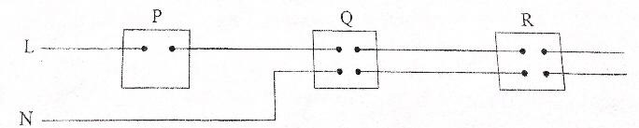

1. අධිධාරා පරිපථ බිදිනය - විදුලි මීටරය - පැන්නුම් ස්විචය
2. විදුලි මීටරය - අධිධාරා පරිපථ බිදිනය - පැන්නුම් ස්විචය
3. අධිදාරා පරිපථ බිදිනය - විදුලි මීටරය - වෙන්කරණය
4. විදුලි මීටරය - අධිදාරා පරිපථ බිදිනය - වෙන්කරණය
5. ඉබ්බාට වඩාත් කිට්ටු පරිණාමික බන්ධුතාවයක් දක්වන්නේ පහත සදහන් කවර සත්වයා ද ?
6. ගොළුබෙල්ලා 2) නයා 3) හක්බෙල්ලා 4) ගෙම්බා
7. a සිට f දක්වා අවස්ථා P , Q , R ලෙස නිවැරදිව ගොනු කර ඇති පිළිතුර තෝරන්න.
8. ස්පර්ශ පෘෂඨවල සුමට කිරීම.
9. ග්‍රීස් , ලිහිසි තෙල් යෙදීම.
10. පොල් කෙදි එකට ඇඹරීම.
11. ටයර්වල කට්ටා කැපීම.
12. වාහනවල තිරිංග යෙදීම.
13. ඇවිදීම.

P – ඝර්ෂණ බලය යොදා ගන්නා අවස්ථා.

Q – ඝර්ෂණ බලය වැඩි කර ගැනීමේ උපක්‍රම යොදන අවස්ථා.

R – ඝර්ෂණ බලය අඩුවන අවස්ථාව

|  |  |  |  |
| --- | --- | --- | --- |
|  | P | Q | R |
| 1) | c , e , f | a , b | d |
| 2) | c , e , f | d | a , b |
| 3) | a , b | d | c , e , f |
| 4) | d | a , b | c , e ,f |

1. P , R ශාක වර්ග දෙකක ඵලාවරණයේ පහත ලක්ෂණ දක්නට ලැබුණි.

P – වාතය පිරැණු අවකාශ සහිත වීම.

R – ඇලීමට උපකාරී වන කොකු සහ රෝම දැරීම.

P හා R ඵල ව්‍යාප්ත විය හැකි ක්‍රම පිළිවෙලින් ,

1. සුළග - ජලය 2) ජලය - සුළග 3) සතුන් - ජලය 4) ජලය - සතුන්
2. හෘත් පේශි සෛල හා කංකාල පේශී සෛල අතර සමානකමක් වන්නේ ?
3. ඒක න්‍යෂ්ටික වීම. 3) හරස් විලේඛ දරීම.
4. ශාඛනය වීම. 4) අනිච්ඡානුග ක්‍රියා කිරීම.
5. අවර්ණ ජලීය ද්‍රාවණයක් තුළට එක්තරා වායුවක් වැඩිපුර බුබුලනය කළ විට හම ද්‍රාවණය කිරි පැහැ ගැන් වී අවර්ණ විය. සෑදෙන ද්‍රව්‍ය හා වායුව විය හැක්කේ ?
6. Ca ( OH ) 2 හා CO2  3) Ca ( HCO3 ) 2 හා CO2
7. CaCO 3  හා CO2  4) CaO හා CO2
8. 50 N ක් බර වස්තුවක් 8 m ක් උසකට එසවීමට ගත වූ කාලය තත්පර 10 කි. මෙහි ක්ෂමතාවය කොපමණ ද ?
9. 20 W 2) 30 W 3) 40 W 4) 50 W
10. N 2  අණුව පිළිබද සාවද්‍ය ප්‍රකාශය කුමක් ද ?
11. ඒකසර ඉලෙක්ට්‍රෝන යුගල් 2 ක් පවතී
12. සහසංයුජ බන්ධන 3 ක් පවතී.
13. ඒකසර ඉලෙක්ට්‍රෝන යුගල් 4 ක් පවති.
14. N ස්ථායි වායු වින්‍යාසයක් පවති.
15. අගය සදහන් නොවන ප්‍රතිරෝධකයේ ප්‍රතිරෝධී අගය කොපමණ ද ?

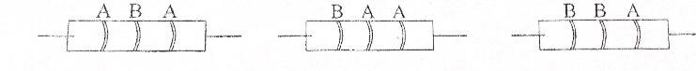

අගය - 120 Ω අගය - 210 Ω අගය - ..........

1. 110 Ω 2) 200 Ω 3) 220 Ω 4) 300 Ω
2. A , B , C යනු නිරෝගී පුද්ගලයෙකුගේ තරල සාම්පල 3 කි . ඒවායේ අඩංගු වන ද්‍රව්‍ය කිහිපයක් පහත වගුවේ දැක්වේ.

|  |  |  |
| --- | --- | --- |
| A | B | C |
| ඇල්බියුමින් | ග්ලුකෝස් | යූරියා |
| ග්ලූකෝස් | යූරියා | යූරික් අම්ලය |
| යූරියා | යූරික් අම්ලය | ක්‍රියැටිනයින් |

A , B, C තරල වර්ග පිළිවෙලින් විය හැක්කේ ,

1. ගුච්ඡිකා පෙරණය , රැධිර ප්ලාස්මය , මුත්‍රා
2. රැධිර ප්ලාස්මය , මුත්‍රා , ගුච්ඡිකා පෙරණය
3. ගුච්ඡිකා පෙරණය , මුත්‍රා , රැධිර ප්ලාස්මය
4. රැධිර ප්ලාස්මය , ගුච්ඡිකා පෙරණය , මුත්‍රා
5. විද්‍යාගාරයේ O 2  නිශ්පාදනයට යොදා ගන්නා රසායනික ප්‍රතික්‍රියාවක් පහත දැක්වේ.

( K = 39 , N = 14 , O = 16 )

2 KNO3  2 KNO 2  + O 2

ඉහත රසායනික සමීකරණයට අනුව O 2  96 g ක් ලබා ගැනීමට අවශ්‍ය වන KNO 3  ප්‍රමාණය

කොපමණද ?

1. 32 g 2) 202 g 3) 404 g 4) 606 g
2. CH3 COOH අම්ල ජලීය ද්‍රාවණයක අඩංගු සියළු ම ප්‍රභේද අඩංගු වරණය කුමක් ද ?
3. H2O , H +  , OH - , CH3CHOOH , CH3 COO-
4. H2O , H +  , OH - , CH3 COO-
5. H +  , OH - , CH3 COO- , CH3CHOOH
6. H +  , CH3 COO- , CH3CHOOH

1. ජල භාජනයේ පතුල මත ජලය මගින් යෙදෙන පීඩනය කොපමණ ද ?
2. 0.2 ×100 × 10 Pa
3. 0.25 × 1000 × 10 Pa
4. 0.05 ×1000× 10 Pa 0.25m
5. 0.45 ×1000× 10 Pa 0.2 m
6. A , B , C පරීක්ෂණ නළ තුනක අඩංගු සමාන ද්‍රාවණ පිළිබද තොරතුරැ පහත දැක්වේ.

|  |  |  |  |
| --- | --- | --- | --- |
| පරීක්ෂණ නළය | A | B | C |
| ද්‍රාවණය | C6H12O6 | NaCl | NaOH |
| සාන්ද්‍රණය moldm-3 | 0.5 | 1 | 2 |

ඉහත ද්‍රාවණවල අඩංගු ද්‍රව්‍යවල ස්කන්ධයක් ආරෝහණ පිළිවෙළට දැක්වෙන පිළිතුර වන්නේ ?

1. A , B ,C 2) B , C ,A 3) B , A ,C 4) C , B , A
2. චුම්භක ක්ෂේත්‍රයක තබන ලද AB සෘජු සන්නායකයක I ධාරාවක් රැගෙන යයි. ක්ෂේත්‍රෙය් දිශාව ධාරාව ගමන් කරන දිශාවට ලම්බක වේ. පහත සදහන් X , Y අවස්ථා දෙකේ දී වෙන වෙනම සිදුකර ඇති වෙනස්කම් සලකන්න.

X - චුම්භක ක්ෂේත්‍රය වෙනස් නොකර I ධාරාව අඩු කරයි.

Y - I ධාරාව වෙනස් නොකර චුම්භක ක්ෂේත්‍රෙය් ප්‍රබලතාවය වැඩි කිරීම.

මේ අවස්ථා දෙකේ දී ම AB මත ක්‍රියා කරන චුම්භක බල පිළිබද පහත කුමන ප්‍රකාශය නිවැරදිද ?

1. XY අවස්ථා දෙකේ දී ම චුම්භක බලය අඩු වේ.
2. XY අවස්ථා දෙකේ දී ම චුම්භක බලය වැඩි වේ.
3. X අවස්ථාවේ දී පමණක් චුම්භක බලය වැඩි වේ.
4. Y අවස්ථාවේ දී පමණක් චුම්භක බලය වැඩි වේ.
5. ග්ලූකෝස් 18g ක් ආස්‍රැත ජලයේ දිය කර 250 Cm3  ක ද්‍රාවණයක් සාදන ලදී. ලැබෙන ග්ලූකොස් ද්‍රාවණයේ සාන්ද්‍රණය කොපමණ ද ? ( C = 12 , H = 1 , O = 16 )
6. 0.02 moldm-3 2) 0.2 moldm-3 3) 0.4 moldm-3 4) 0.5 moldm-3
7. උත්තල කාචයක් ඉදිරියෙන් තබා ඇති වස්තුවකින් ඇති වන ප්‍රතිභිම්බයේ ලක්ෂණ දෙකක් පහත දැක්වේ.

• උඩුකුරැයි . • විශාලයි.

එම ප්‍රතිභිම්බය පිළිබද නිවැරදි තවත් ලක්ෂණයක් වන්නේ ?

1. ප්‍රතිභිම්බ දුර අඩු වීම.
2. පාර්ශවික අපවර්තනයට ලක් නොවීම.
3. නාභිය දුර ුතර තැබූ වස්තුවකින් ඇති වුණ ප්‍රතිභිම්බයක් වීම.
4. තාත්වික ප්‍රතිභිම්බයක් වීම.
5. A හා C තරාදි පද්ධතියෙන් ඉවත් කළ විට B තරාදියේ පාඨාංකයේ අගය පිළිබද වැරදි අදහස දැක්වෙන පිළිතුර තෝරන්න.

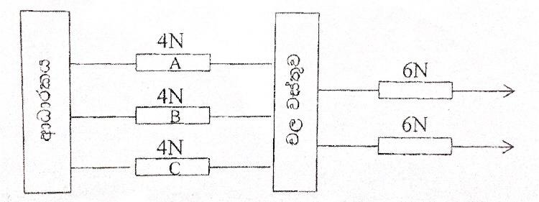

1. 12 N දක්වා වැඩි වේ.
2. අගය 8 N කින් වැඩි වේ.
3. අගයේ වෙනසක් සිදු නොවේ.
4. අගය 12 N වේ.
5. A , B , C , D තත් භාණ්ඩ 4 කි. එහි තොරතුරැ පහත දැක්වේ.

|  |  |  |
| --- | --- | --- |
| සංගීත භාණ්ඩය | තතෙහි දිග | තතෙහි හරස්කඩ වර්ගඵලය |
| A | 40 cm | 0.01 |
| B | 36 cm | 0.02 |
| C | 38 cm | 0.03 |
| D | 34 cm | 0.04 |

වැඩි ම තරෙතාවයෙන් යුත් භාණඩය කුමක් ද ?  
 1) A 2) B 3) C 4 ) D

1. ව්‍යුහය - කෘත්‍ය සම්බන්ධය නිවැරදිව දැක්වෙන වරණය තෝරන්න.
2. මෘදුස්ථර සෛල - දැඩි බව හා යාන්ත්‍රක ශක්තිය ලබා දීම.
3. වාහිනී සෛල - ආහාර පරිවහනය
4. පෙනේර නළ සෛල - ජලය පරිවහනය
5. සහචර සෛල - පෙනේර නළ සෛලවල ක්‍රියාකාරීත්වයට සහය වීම.

* ප්‍රශ්න අංක 39 සහ 40 ප්‍රශ්නවල පිළිතුරැ සැපයීමට පහත තොරතුරැ ප්‍රයෝජනයට ගන්න.

ජලජ ශාක කුඩා මසුන් පිළිහුඩුවා

( DDT මට්ටම ඒකක 0.005 )

1. පිළිහුඩුවාගේ ශරීරය තුළ තැන්පත් විය හැකි DDT මට්ටමේ ඒකක ගණන විය හැක්කේ ?
2. 0.00005 කි . 2) 0.0005 කි. 3) 0.005 කි. 4) 0.05 කි.
3. අනාගතයේ පොකුණ තුළ දැකිය හැකි තත්ත්වයන් විය හැකි පිළිතුර තෝරන්න.
4. ජලාශයේ සුපෝෂණ තත්ත්වයක් ඇති වී ශාක ඝණත්වය වැඩි විය හැක.
5. ජලජ ශාක ඝනත්වය වැඩි වීම නිසා කුඩා මසුන් සංඛ්‍යාව ද වැඩි විය හැක.
6. ජීවී විශේෂ අතර පවතින අන්තර් ක්‍රියා අඩු විය හැක.
7. ජෛව විවිධත්වයට බලපෑමක් ඇති විය හැක.